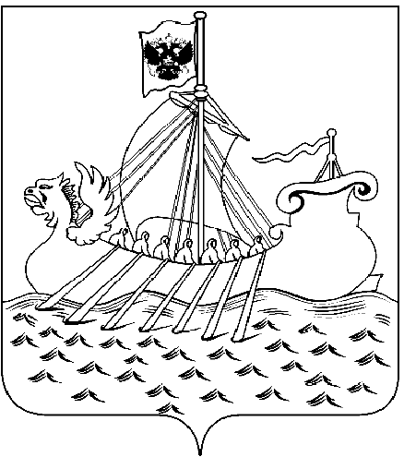  Департамент  образования и науки  Костромской области  ул. Ленина, 20, г. Кострома, 156013,  тел. (4942) 51 34 16, факс (4942) 31 42 71  E-mail: obrn@adm44.ru  ОКПО 00095680 ОГРН 1024400521111  ИНН/КПП 4401004835/440101001  от « 13 » 05 . 2019 г. № 3666  На № ______ от «_____» ______ 2019 г.  О проведении опроса |  | Руководителям муниципальных органов управления образования

В соответствии с письмом Филиала ОАО «РЖД» Центральной дирекции инфраструктуры № 12/11-136 от 15.04.2019г. департамент образования и науки Костромской области сообщает, что в период с 29 апреля по 31 мая 2019 года на объектах железнодорожного транспорта проводится месячник «Безопасные каникулы», в связи с этим прошу Вас разместить в доступном месте для учащихся информацию по безопасности на железнодорожном транспорте (приложение), организовать в образовательных организациях профилактическую работу среди детей, информационно-разъяснительную работу с детьми и педагогами. Информацию направить по итогам проделанной работы в срок до 1 июня 2019 года на электронную почту (dekoedu@mail.ru) с пометкой «Безопасные каникулы» по прилагаемой форме:

Кол-во проведенных мероприятий | Кол-во детей, участвующих в данном мероприятии | Кол-во педагогов, участвующих в данном мероприятии
Приложение: на 7 л. в 1 экз.

Заместитель директора департамента О.В. Хасанова

А.Н. Волкова
8(4942) 31-17-61

